Habilitations
Les habilitations vous permettent de mémoriser les droits que possèdent vos salariés d’exécuter une action pendant une période donnée. (Exemple : conduire un camion). En saisissant, dans Ming les échéances prévu de ces habilitations, vous pouvez anticiper leur renouvellement avant la l’échéance :
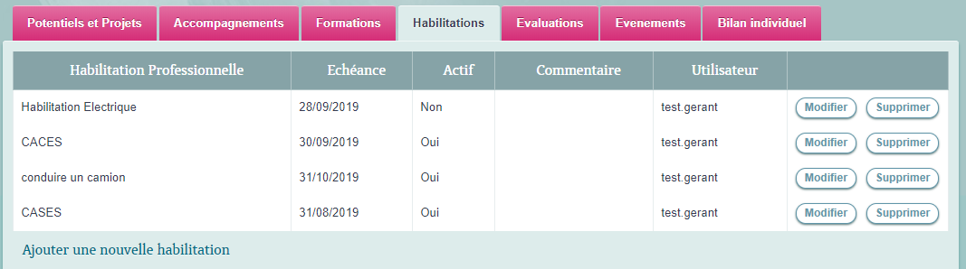

Saisir une habilitation
Pour remplir les habilitations de vos salariés, cliquez sur l’onglet [Habilitations] du salarié considéré puis cliquez sur “Ajouter une nouvelle habilitation”.
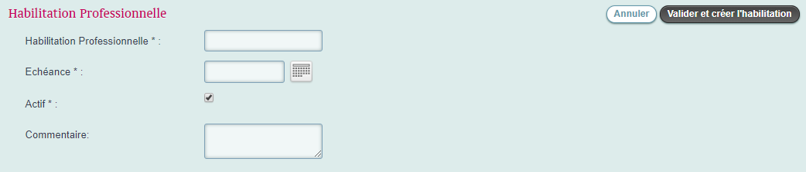
Vous pourrez ensuite remplir les champs suivants :
- L’habilitation professionnelle : C’est l’habilitation possédé par votre salarié. La zone de saisie est libre. Ainsi vous pouvez gérer n’importe quel type d’habilitation.
- L’échéance : Il s’agit de la date à laquelle l’habilitation prend fin. Vous pouvez soit la saisir en respectant le format suivant : « jj/mm/aaaa », soit cliquer sur le calendrier qui vous facilitera l’indication de la date
- Actif : Cocher la case « Actif » permet de surveiller dans le tableau de bord la survenance de l’échéance de l’habilitation. Si vous décochez cette case, la date d’échéance de l’habilitation ne sera plus surveillée.
- Commentaire : Cette zone de saisie vous permet d’écrire un texte long visant à décrire de façon plus précise l’habilitation.
Une fois ces champs renseignés pour mémoriser votre l’habilitation et ainsi la suivre dans votre tableau de bord, cliquez sur “Valider et créer l'habilitation”

